市前瞻性项目阶段性成果区级展示活动教学设计
课题 | 面积的变化 |  |  | 教时 | 第1课时
课题 |  |  |  | 日期 | 6月 16 日
1．在画图探究的活动体验中,学生由长度比、面积比的情况引发探究面积变化规律的欲望, 提升学生探究兴趣。  2．让学生主动经历 “猜想——验证——结论”的学习过程, 在探索发现面积变化的规律的过程中,发感悟数学归纳等思想方法。  3．在发现与应用规律的过程中体会不同领域数学内容的内在联系。在协作活动中养成团结协作、乐于分享的良好品质。 |  |  |  | 重点与  难点 | 重点：尝试发现图形按比例放大后面积变化的规律。
活动板块 |  | 活动内容与呈现方式 | 学生活动方式 |  |  | 交流方式
常规性积累 |  | 课前交流 |  |  |  | 集体交流
核  心  过  程 |  | 复习激活，引入新课  T：平面图上都有什么？T：校园平面图与零件设计图的比例尺分别是1∶1000、10∶1 ，谁来说说它们表示的含义？  T：比例尺还真是一把神奇的尺，让我们清楚看出图形放大或缩小前后的关系，其实图形放大或缩小前后还有一些规律等着我们去研究呢。接下来，我们就从长方形开始研究。 | 学生独立思考后说一说比例尺的含义。 |  |  | 学生相互补充，教师及时评价。
 |  | 初步探究，引发猜想。  第一层次：大小不同的长方形按3:1的比放大  1．明确要求  T：请看学习单一，先自己轻声读一读。  - 引导：1、2两点大家应该没有什么疑问，第3点你还能想到长方形放大后与放大前哪些量的比？（指表格）把它们填在下面的表格中。完成表格、观察数据后，把你的发现写在学习单上。 | 学生自学，按要求完成。  学生独立思考后先小组交流，再全班交流,达成统一认识。  学生独立写一写。 |  |  | 并联呈现学生资源：  说说为什么这样写，说说自己的想法。  指名交流。  小结：原来对应边的比与面积的比存在一定的关联啊
 |  | 4．提出猜想  第二层次：长方形按2：1的比、4:1的比放大。  1.T：如果，把你画的长方形按2:1、4:1的比放大，面积的比又是怎样的？（在学习单下面算一算）  二、深入探究，发现规律  - 光从对长方形的研究中，得出这个规律一定成立吗？它还只是我们从个例中得到的一种猜想，你打算怎样验证这个猜想？ | 学生独立完成。仔细观察数据和小组同学交流。 |  |  | 现在，关于面积的变化，你有什么想法？  小结：如果图形按n：1的比放大，那么方法后与放大前的比是n²：1。  生----找一些别的平面图形，如，三角形、正方形等，比一比它们的长度变化和面积变化。
拓展延伸  总结提升 |  | 三、运用练习  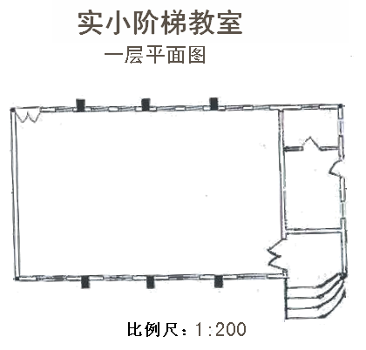  T:刚才大家自己动手动脑研究发现了规律，能不能运用规律解决实际问题呢？ | 学生独立完成练习。  实小阶梯教室图上面积与实际面积的比是  （ ）：（ ）  学生独立思考，同桌互动。 |  |  | 集体交流反馈。  学生讨论交流：对本课的学习内容、学习方法、学习体会进行交流与小结。
板书设计 |  | 如果图形按n：1的比放大，那么方法后与放大前的比是n²：1。  举例子——字母推理——利用公式

